PRESSEMITTEILUNG

Ortwin Nast neuer Aufsichtsratsvorsitzender bei Meyer & Meyer
- Osnabrücker Logistiker stellt Aufsichtsrat neu auf
- Strategischer Fokus soll weiter gestärkt werden
- Vierte Generation in alleiniger Vorstandsverantwortung

Osnabrück, 12. Juli 2023
Wechsel an der Spitze des Aufsichtsrats der Meyer & Meyer Holding SE & Co. KG in Osnabrück: Das Gremium hat Ortwin Nast zum neuen Vorsitzenden gewählt. Er tritt die turnusgemäße Nachfolge von Thomas Müllerschön an, der den Aufsichtsrat verlässt. Stellvertretender Aufsichtsratsvorsitzender bleibt Rolf Meyer. Der freigewordene Platz soll zeitnah besetzt werden. Mit der Neuaufstellung des Aufsichtsrats beabsichtige der Osnabrücker Transport- und Lagerlogistiker, einen noch stärkeren Fokus auf die strategischen Ziele Digitalisierung und Diversifizierung zu legen, heißt es in einer Pressemitteilung.

„Wir bedanken bei Herrn Müllerschön für die äußerst konstruktive und sehr geschätzte Zusammenarbeit in den vergangenen rund vier Jahren“, sagt der CEO (Chief Executive Officer) und Vorstandsvorsitzende Maximilian Meyer. „Der neu zusammengestellte Aufsichtsrat mit Herrn Nast im Vorsitz spiegelt sehr gut unsere Identität als mittelständischen Familienunternehmen wider und bildet gleichzeitig Schwerpunkte unserer strategischen Ziele ab.“ Ortwin Nast war bis Jahresbeginn 2021 mehr als 14 Jahre lang CEO des Transport- und Logistikunternehmens Hoyer Group und ist heute als Aufsichtsratsmitglied, Investor und Berater tätig. Er ist genau wie Dietmar Hemsath, CFO (Chief Financial Officer) | BU Mobility bei der Georgsmarienhütte Holding GmbH, und Prof. Dr. Ingmar Ickerott, Professor für Logistikmanagement und Dekan an der Hochschule Osnabrück, seit dem Jahr 2021 Mitglied im Aufsichtsrat von Meyer & Meyer. Das noch zu berufende Neumitglied soll im Gremium künftig den strategischen Fokus in den Bereichen E-Commerce, Digitalisierung und Omnichannel abbilden.

Die Neuausrichtung des Aufsichtsrats folgt auf eine Veränderung im Vorstand Ende vergangenen Jahres. Seit November 2022 führen die Vorstände Theresa und Maximilian Meyer das Osnabrücker Logistikunternehmen Meyer & Meyer als Doppelspitze. Zuvor war Peter Schnitzler als Chief Financial Officer (CFO) aus dem Unternehmen ausgetreten. „In enger Abstimmung mit allen Beteiligten sind wir diesen Schritt gegangen, um unser Ziel einer schlanken und agilen Führungsstruktur umzusetzen“, so Maximilian Meyer. Gemeinsam haben er und Theresa Meyer, Chief Transformation Officer, das bisherige Finanzressort und die anhängigen Unternehmensbereiche in ihre Verantwortungen integriert. „Neben unseren Mitarbeitenden profitieren vor allem auch unsere Kunden und Partner von der Bündelung der Kompetenzen“, so Maximilian Meyer weiter. „Indem wir die vernetzte Zusammenarbeit im Unternehmen weiter stärken und ausbauen, beschleunigen wir Entscheidungen und Abläufe. Die daraus folgenden, integrierten Unternehmensprozesse wirken sich schon heute positiv auch auf unsere Geschwindigkeit an den Schnittstellen aus.“

Mittelfristiges Ziel des Unternehmens sei es, die Kerngeschäftsbereiche Transport- und Lagerlogistik sowie Textillösungen weiter auszubauen. „Vor dem Hintergrund eingeschränkter Ressourcen und teils dysfunktionaler Lieferketten suchen wir für unsere Kunden nach wirtschaftlichen und sicheren Lösungen in der Transport- und Lagerlogistik in Deutschland und international“, so Maximilian Meyer. Mit integrierten Leistungen aus den Bereichen Transport, Warehousing und VAS ist das Familienunternehmen Meyer & Meyer an insgesamt acht Standorten in Deutschland und sechs Standorten in Afrika, Europa und Westasien vertreten.

(3.378 Zeichen)

Über Meyer & Meyer

Als Spezialist für Transport, Warehousing und integrierte Value Added Services bietet Meyer & Meyer die beste Logistiklösung für individuelle Anforderungen. Mit mehr als 1.400 Mitarbeitenden zählen wir zu den führenden Fashionlogistik-Experten und sind Wachstumspartner für Automotive und Consumer Goods in Europa, Nordafrika und Westasien.

Pressebilder zum Herunterladen
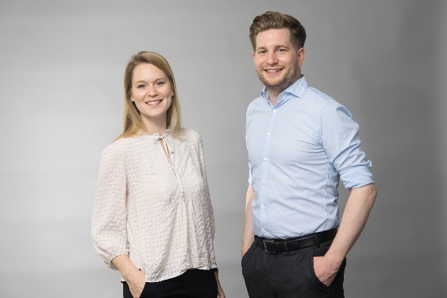
Theresa und Maximilian Meyer (v. l. n. r.) übernahmen beim Osnabrücker Logistiker Meyer & Meyer mit Wirkung zum 1. November 2022 die alleinige Führungsverantwortung.
Bildquelle: Meyer & Meyer Holding SE & Co. KG
Link zum Download: https://t1p.de/l6osj

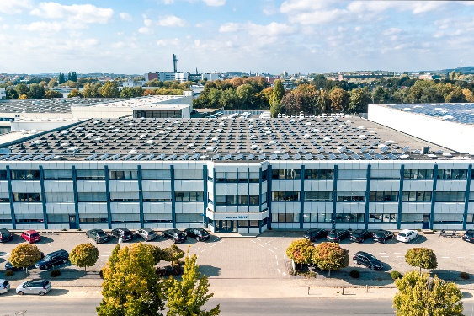
Mit mehr als 1.400 Mitarbeitenden erwirtschaftete das Osnabrücker Familienunternehmen im Jahr 2022 einen Umsatz von rund 200 Mio. Euro in Europa, Nordafrika und Westasien.
Bildquelle: Meyer & Meyer Holding SE & Co. KG
Link zum Download: https://t1p.de/pam0t

Kontakt für Redaktionsanfragen
Björn Plantholt
Referent Corporate Communications
Tel.: +49 541 9585-613
Mobil: +49 170 875 2011
E-Mail: bplantholt@meyermeyer.com

